Nome da Professora: Juliana do Carmo Esteves Rodrigues
Turma: Maternal II Turno: Vespertino
Período: 24 a 28 de agosto
Ola meus queridos! Espero que todos estejam bem! Iniciamos mais uma semana com atividades muito legais. Espero que gostem!!
Tema: Ar: inspire e expire, antes que a brincadeira termine!
Objetivo: As aventuras desta sequência didática envolvem o ar, fazendo com que as crianças elaborem hipóteses sobre os fenômenos da natureza brincando com o funcionamento de alguns materiais.
Campos de Experiências e Objetivos de Aprendizagem e Desenvolvimento:
O EU, O OUTRO E O NÓS
EI02EO04 - EI02EO06 - EI02EO07
CORPO, GESTOS E MOVIMENTOS
EI02CG02 - EI02CG03 - EI02CG05
TRAÇOS, SONS, CORES E FORMAS
EI02TS01 - EI02TS03
ESCUTA, FALA, PENSAMENTO E IMAGINAÇÃO
EI02EF02 - EI02EF03 - EI02EF07 - EI02EF08 - EI02EF09
ESPAÇOS, TEMPOS, QUANTIDADES, RELAÇÕES E TRANSFORMAÇÕES
EI02ET07 - EI02ET08

Desenvolvimento:
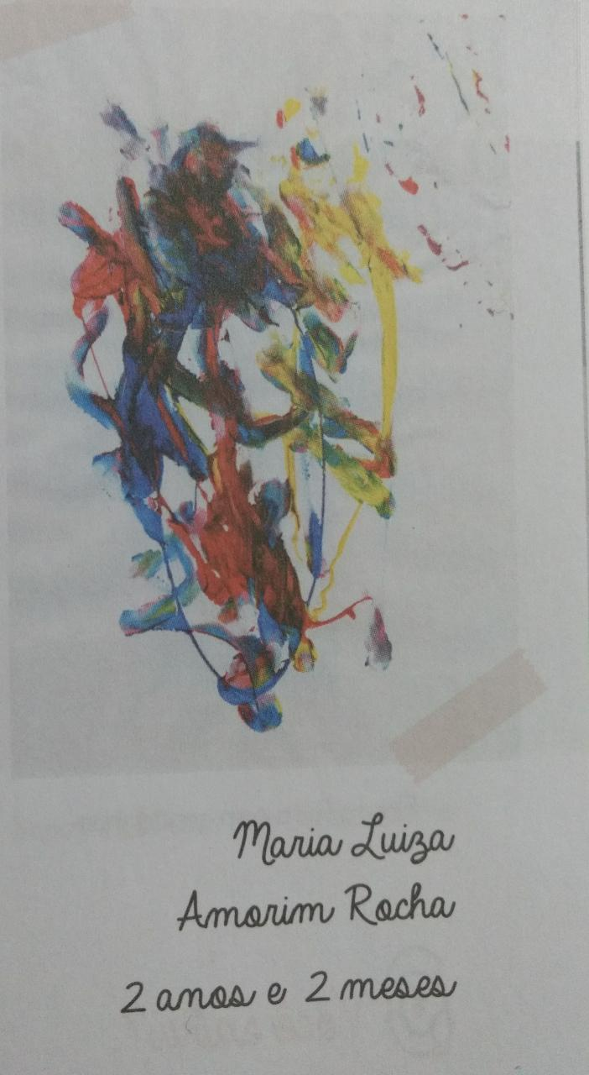
Assistir o vídeo da canção “O ar (O vento), de Vinicius de Moraes. Assistir, dançar, conforme o andamento da letra, e brincar muito. Repetir a canção quantas vezes a criança solicitar.
https://www.youtube.com/watch?v=jAI4R01dLl8
Escrever a canção em um cartaz, ou folha de caderno e colar na parede, para que a criança tenha contato com a escrita. Pedir para a criança fazer uma ilustração em uma folha, conforme o conteúdo da canção. Exemplo na imagem ao lado:

O ar (O vento)
Estou vivo mas não tenho corpo
Por isso é que eu não tenho forma
Peso eu também não tenho
Não tenho cor.

Quando sou fraco
Me chamo brisa
E se assobio
Isso é comum
Quando sou forte
Me chamo vento
Quando sou cheiro
Me chamo pum!

O AR- O VENTO- Toquinho/ Vinicius de Moraes

Construir uma flauta de canudinhos conforme instruções no link abaixo (permitir que as crianças participem). Deixar a criança explorar os canudos, assoprar o canudo, perguntar se o “ventinho” que sai “É quente ou frio?”; “Forte ou Fraco?”, contar quantos canudos tem, separar por cores. Em seguida a criança vai brincar com a flauta, assoprando próximo aos canudos, mas sem encostar a boca neles.
https://www.youtube.com/watch?v=QGBOaDKY6po
Orientação aos Pais: Ler a letra da canção para a criança, mostrar as letras, deixar a criança ter contato com a escrita. Deixar a criança fazer o desenho sozinha, do jeitinho dela, pois entre rabiscos e cores ela expressa seus sentimentos e conhecimentos, lembrando que cada criança tem seu tempo para aprender, por isso devemos ter muita paciência. Na hora da confecção da flauta, permitir que a criança participe ativamente, auxiliando no que for necessário. Sempre elogiar as atividades da criança, encorajando-a e estimulando-a a aprender com prazer. As orientações das atividades serão enviadas no grupo de whatsapp. Espero que gostem das brincadeiras desta semana. Qualquer dúvida estou a disposição!
Tenham uma boa semana! Fiquem bem! Abraços da professora Juliana!

